事项编码：00201410400300

事项类别：公共服务事项

**就业登记申请**

**办**

**事**

**指**

**南**

**共和县就业服务局**

1. **受理范围**

本指南适用于本县就业人员登记。

1. **事项类型**

马上办

1. **申请主体**

自然人

1. **主题分类**

“自然人办事”主体分类

1. **设定依据**

《 青海省人力资源和社会保障厅关于印发<青海省就业失业登记管理暂行办法>的通知》（青人社厅发〔2018〕89号）

《 青海省人力资源和社会保障厅关于做好电子版<就业创业证>推广使用工作的通知》（青人社厅便函〔2021〕307号）

1. **行使层级**

县级

1. **进驻部门**

**实施主体：**海南藏族自治州共和县就业服务局

**实施主体性质：**法定机关

**主办科室：**共和县就业服务局办事大厅

1. **联办机构**

无

1. **申请条件和限制**

**申请条件：**

1.申请条件

在本省行政区域内的机关、事业单位、企业、社会团体、个体经济组织和民办非企业单位等各类用人单位（以下统称用人单位）招用的与其建立劳动关系的劳动者和与劳动者终止或解除劳动关系，及劳动者在本省区域内自主创业或灵活就业的，进行就业登记。

2.禁止性要求

无

**予以受理的条件**

属于批管理范围且申请材料真实、齐备、规范。

**不予受理的条件**

无

**撤销许可的条件**

无

**数量限制：**无

**禁止性要求：**无

1. **申请材料**

|  |  |  |  |  |  |  |
| --- | --- | --- | --- | --- | --- | --- |
| 序号 | 提交材料名称 | 来源渠道 | 性质与数量 | 规格 | 介质 | 特定要求 |
| 1 | 本地户籍劳动者持本人有效居民身份证或社会保障卡，非本地户籍劳动者持常住地《居住证》（居民身份证或社会保障卡） | 个人提供 | 原件1份 | A4 | 证件 |  |
| 2 | 营业执照（省内企业无需提供，省外企业需提供） | 个人提供 | 原件件1份 | A4 | 纸质或电子介质 | 创办企业、个体经营、自主创业人员提供 |
| 3 | 《青海省就业人员登记表》 | 个人提供 | 原件件1份 | A4 | 纸质或电子介质 |  |

1. **申请方式**

（1）窗口申请

青海省海南藏族自治州共和县贵南东路政府服务监督管理局二楼Ｆ区13号窗口。

（2）网络申请

失业登记全国统一服务入口

网址：<http://www.12333.gov.cn/>

在青海省人力资源和社会保障厅网上办事大厅

网址：[http://rst.qinghai.gov.cn](http://rst.qinghai.gov.cn/)/qhrst/index/

（3） “青海人社通”APP。

1. **办理方式**

窗口办理:青海省海南藏族自治州共和县贵南东路政务服务监督管理局二楼Ｆ区13号窗口。

1. **办理流程**

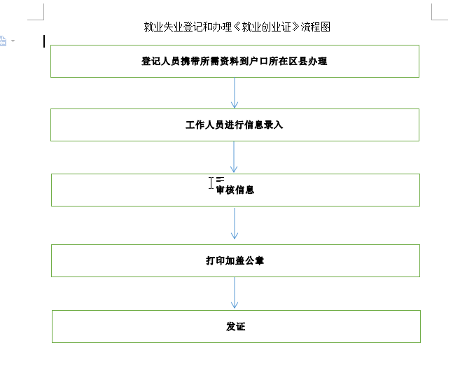

1. **办理时限**

5个工作日

1. **特殊环节**

申请材料不齐全或者不符合法定形式的，应当当场或者在5个工作日内一次告知申请人需要补正的全部内容。当场告知的，应当将申请材料退回申请人；在5个工作日内告知的，应当收取申请材料并出具收到申请材料的凭据。逾期不告知的，自收到申请材料之日起即为受理。

1. **权力来源**

法定本级行使权力

1. **前置审批**

无

1. **中介服务**

无

1. **服务范围**

定点办理

1. **通办范围**

全县

1. **支持预约办理**

否

1. **支持物流快递**

否

1. **收费情况**

**是否收费：**否

1. **结果名称及样本**

**结果名称：**无

1. **结果送达**

**窗口领取：**本审批决定作出后，当场或5个工作日内，通过电话、短信（0974-8512051）等方式告知申请人，并通过现场领取方式将结果送达申请人。

1. **咨询电话**

0974-8512051

1. **监督投诉渠道**

投诉电话：0974-8522300

1. **预约办理**

电话预约: 0974-8512051

1. **行政救济方式与途径**

无

1. **办理进程和结果查询**

电话咨询：0974-8512051

1. **办理时间和地点**

**办理时间：**法定工作日，上午09:00-12:00；下午13:30-17:30。

**办理地点：**青海省海南藏族自治州共和县贵南东路政务服务监督管理局二楼Ｆ区13号窗口。

1. **交通指引**

乘坐2路公交车在共和县幼儿园站下车。

1. 完整版办事指南查询途径和获取方式

青海政务服务网http://www.qhzwfw.gov.cn/查询、下载。